제 10과: 계절별 지역별 축제

I. 다음 축제들의 주인공은 뭐예요? 그림을 보고 알맞은 것을 연결해 보십시오.
1. 동계 올림픽 |  |  |  | 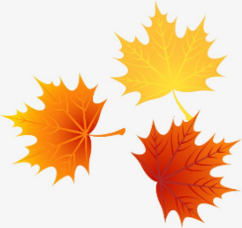  단풍
2. 여의도 벚꽃 축제 |  |  |  |   겨울 운동
3. 보령 머드 축제 |  |  |  |   벚꽃
4. 단풍 축제 |  |  |  |   머드

II. 그림을 보고 문장을 완성해 보십시오.

  가: 요즘은 민휘 씨하고 연락이 안 되네요.  나: 민휘 씨가 한국 유학을 갔다고 하던데.  (유학을 가다) | 1. | (꽃이 많이 피다) | 가: 한국의 봄이 아름다워요?  나: 네, 한국은 봄에 ______________________________
 | 2. |   (슬픈 영화이다) | 가: “가을 동화” 드라마를 봤어요?  나: 난 못 봤어요.  ______________________________
 | 3. |   (날씨가 춥다) | 가: 한국은 날씨가 어떤지 알아요?  나: 한국은 요즘 영하로 떨어져서  ______________________________
 | 4. |   (감기에 걸리다) | 가: 민수 씨가 병원에 갔어요.  나: ___________________________
 | 5. |   (학교 앞 식당이 맛있다) | 가: 점심은 어디서 먹을까요?  나: __________________________ 거기로 가서 먹을까요?

III. 다음을 보기와 같이 바꿔 보십시오.

1. 린 씨는 김치를 좋아해요. 린 씨는 김치를 좋아한다고 해요.
2. 도서관에서 공부했어요. _______________________________
3. 영화가 아주 재미있었어요. _______________________________
4. 그 사람은 의사예요. _______________________________
5. 내년에 한국에 갈 거예요. _______________________________
6. 오늘은 많이 바빠요. _______________________________
7. 한국 음식을 잘 먹어요. _______________________________
8. 고양이가 귀여워요. _______________________________
9. 한국 음식을 잘 만들어요. _______________________________
10. 저 분은 한국 사람이 아니에요. _______________________________

IV. 다음 사람들이 뭐라고 해요? 그림을 보고 대화를 완성해 보십시오.

  가: 선생님이 뭐라고 해요?  나: 다음 주에 수업이 없다고 해요.  (수업이 없다) | 1. | (감기에 걸리다) | 가: 영수 씨가 뭐라고 해요?  나: 어제___________________
 | 2. |   (일이 많아서 바쁘다) | 가: 형이 뭐라고 해요?  나: 이번 주에  __________________________
 | 3. |   (매워서 못 먹다) | 가: 리사 씨가 뭐라고 해요?  나: 김치가  __________________________
 | 4. |   (전화를 잘 못 걸었다) | 가: 뭐라고 해요?  나: 아니요,  __________________________
 | 5. | 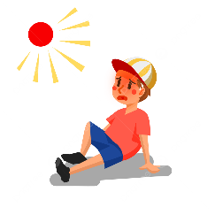  (날씨가 덥다) | 가: 이번 주 날씨가 어때요?  나: 일기 예보에서  __________________________

